**Интегрированный урок по математике и информатике в 6 классе по теме «Системы счисления».**

Урок «Системы счисления» провожу в 6-х классах практически в каждой смене в рамках внеурочной деятельности. Урок содержит обобщенный учебный материал по непозиционным и позиционным системам счисления, богатый информационный материал из истории возникновения систем счисления, нуля и его прообразах.

Учащихся урок привлекает тем, что часть учебного материала им знакома, так как с системами счисления они знакомились в курсе математики 5-го класса и будут изучать эту тему в курсе информатики и ИКТ в 7-9 классах (или 5-9 классы).

Урок предполагает групповую работу учащихся, которая имеет соревновательный характер. Класс делится на 4 группы, одна из которых состоит из сильных учеников – тьютеров (в соревновании не участвуют). Каждая группа выбирает ответственного. Тьюторы (2-3 человека) могут по желанию выполнять задания, которые подготовлены для остальных групп. Но если им эта информация известна, и они обладают соответствующими умениями, тогда эти учащиеся готовят сообщения (дополнительный материал по теме урока) для класса из подготовленных информационных источников (ПРИЛОЖЕНИЕ 1).

**Цели урока:**

* углубление и обобщение знаний учащихся о системах счисления, расширение кругозора учащихся;
* обеспечение условий для развития алгоритмического и логического мышления, памяти учащихся;
* формирование интереса к изучению истории математики, воспитание личностных качеств учащихся, обеспечивающих успешность исполнительской деятельности (дисциплинированности, добросовестности, уверенности, ответственности).

**Задачи урока:**

* ознакомить учащихся с историей возникновения десятичной системы счисления;
* ознакомить с алгоритмом выполнения арифметических действий с числами позиционных систем счисления;
* сформировать представления о записи чисел в различных системах счисления, переводе из одной системы счисления в другую;
* сформировать умения распознавать позиционные и непозиционные системы счисления.

**Оборудование:** компьютер, проектор, экран, доска, презентация, выполненная в PowerPoint, информационный лист, раздаточный учебный материал.

**Ход урока:**

1. *Организационный момент.*
2. *Введение в тему. Актуализация знаний.*

В бумагах одного математика найдена странная автобиография: «Я окончил школу 33-летним юношей и поступил в том же году в институт, который успешно окончил в возрасте 42 лет. Вместе со своей маленькой сестренкой, которая училась в 3-м классе средней школы и была в возрасте 20 лет, я поехал на учительскую работу. Сестра моя училась очень хорошо и через 12 лет окончила среднюю школу, будучи еще совсем молоденькой девушкой: ей едва исполнилось 32 года».

*Что смущает в данной биографии?* (Числа).

*Что нужно знать, чтобы расшифровать эту биографию?* (В какой системе счисления записаны числа).

*Какую систему счисления мы с вами используем в своей жизни, работе, учебе?* (Десятичную.) *Почему она так называется?* (Потому что мы используем 10 цифр: от 0 до 9).

Однако были племена и народы, в частности в Африке, которые при счете пользовались лишь пятью пальцами одной руки, считали пятками (пятеричная система счисления).

Почему мы используем именно десятичную систему счисления, а не 60-ричную, как у вавилонян в древности или 5-ю как в древности у китайцев?

(Использование десятичной системы счисления можно объяснить удобством обучения счету детей, используя пальцы на руках. Лебега: «Возможно, что если бы люди имели одиннадцать пальцев, была принята одиннадцатеричная система счисления»).J0283784

*Давайте определим, что такое система счисления?* (С системами счисления учащиеся знакомились в курсе математики 5-го класса).

*Система счисления – способ наименования и записи чисел.*

1. *Объяснение нового материала.* (План оформлен на доске).
2. *Позиционные и непозиционные с.с.*
3. *Возникновение нуля.*
4. *Следы различных систем счислений*.
5. *Арифметические действия в позиционных системах счисления.*
6. Самым простым способом записи натурального числа является изображение его с помощью соответствующего количества черточек и палочек. Такой способ применяли в глубокой древности все народы. Археологами найдены «записи» при раскопках культурных слоев, относящихся к периоду палеолита (10-11 тысяч лет до н.э.) Ясно, что такой способ приемлем лишь для записи небольших чисел – в пределах одного-двух десятков.

Следующим шагом было изобретение для обозначения чисел специальных знаков. Любопытно, что при этом знак, изображающий единицу, почти во всех системах очень напоминал простую черточку. Это сходство сохранилось и по сей день.

*Системы счисления делятся на позиционные и непозиционные.*

В позиционных системах счисления одна и та же [цифра](http://ru.wikipedia.org/wiki/%D0%A6%D0%B8%D1%84%D1%80%D1%8B) имеет разное значение в зависимости от позиции в записи числа, в непозиционных – одно и то же значение.

Позиционную систему счисления можно рассматривать с любым натуральным основанием (основание – это количество цифр, используемое для записи чисел). В частности десятичная система счисления, которой мы пользуемся, является позиционной.

Непозиционные: единичная (унарная), римская.

Например, рассмотрим римское число III. При записи числа III использовались одинаковые «цифры» - I. На каком бы месте ни стояла цифра в записи числа, ее значение всегда одно и то же, т.е. она всегда обозначает 1. В позиционной же системе счисления цифра 1 в числе 111 означает справа налево 1 единицу, 1 десяток, 1 сотню. Т.е. значение цифры зависит от ее местоположения (позиции) в числе.

Непозиционные системы счисления возникли раньше позиционных (единичная, описанная выше). В них значение цифры не зависит от позиции в записи числа. Но запись числа в таких системах длинная, умножение и деление в письменном виде производить невозможно. Все арифметические действия над числами надо производить в уме.

Позиционные являются, в свою очередь, результатом длительного исторического развития непозиционных систем счисления.

***Задание для учащихся:***

Римские цифры до сих пор встречаются на циферблатах часов, памятниках, страницах книг.

*В каком году был воздвигнут памятник Петру I в Санкт-Петербурге, который называется «Медный всадник»?*

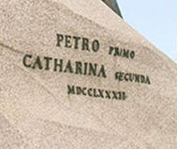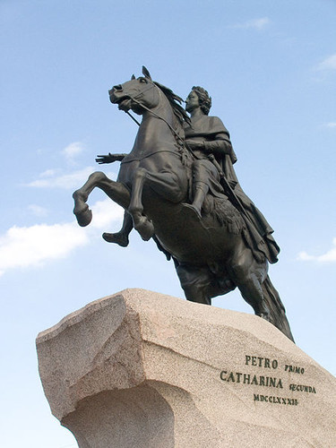

Если учащиеся сразу говорят ответ , то команда получает 5 баллов. Но в любом случае правила составления больших чисел в римской системе счисления нужно разобрать.

В римской системе счисления для обозначения чисел используются знаки I (один палец) для числа 1, V (раскрытая ладонь) для числа 5, X (две сложенные ладони) для 10, L для 50, C (от лат. «Сentum» - 100) для 100, D (от лат.«Demimille» - половина тысячи), M (от лат. «Mille» - тысяча).

I – 1; V – 5; X – 10; L – 50; C – 100; D – 500; M – 1000.

Рассмотрим способ записи чисел в данной системе счисления.

***Задание (обучающее).***



группа

второго

вида

группа

первого

вида

отдельные «цифры»

MCMLXXXVI

Правила составления чисел в римской системе счисления:

Число равно:

1. Сумме значений идущих подряд нескольких одинаковых «цифр» (назовем их группой первого вида);
2. Разности значений двух «цифр», если слева от большей «цифры» стоит меньшая. В таком случае от значения большей «цифры» отнимается значение меньшей «цифры». Вместе они образуют группу второго вида. Заметим, что левая «цифра» может быть меньше правой максимум на один порядок: так перед L(50) и C(100) из «младших» может стоять только X(10), перед D(500) и M(1000) – только С(100), перед V(5) - только I(1).
3. Сумме значений групп и «цифр», не вошедших в группы первого или второго вида.

**Задание 2 для групп:**

1. Переведите в римскую с.с. числа 1649 и 1932. (MDCXLIX и MCMXXXII).
2. Число CDLXXXV переведите в десятичную систему счисления. (485)
3. Системы счисления, основанные на позиционном принципе, возникли независимо одна от другой в древнем Междуречье (Вавилон), у племени Майя и, наконец, в Индии. Все это говорит о том, что возникновение позиционного принципа не было случайностью.

Данное событие произошло в то время, когда была открыта цифра «0» для обозначения отсутствующего разряда.

*- Как же появился «0»?*

Вавилоняне пользовались 60-ричной системой счисления. Числа от 1 до 59 записывались клиньями. Разряд обозначался специальным символом. Примерно во II веке до н.э. с астрономическими наблюдениями вавилонян познакомились греческие ученые. Вместе с их вычислительными таблицами они переняли позиционный принцип нумерации, числа записывали в своей алфавитной нумерации (27 символов). Но самое замечательное было то, что для обозначения нулевого разряда греческие астрономы стали использовать символ «О» (омикрон - первая буква греческого слова Ouden – «ничто»). Этот знак, по-видимому, и был прообразом нашего нуля.

Индийцы познакомились с греческой астрономией между II и VI вв. н.э. Это видно из того, что они переняли общие теоретические положения этой науки и многие греческие термины. По утверждению историков примерно в это время индийцы познакомились и с вавилонской системой счисления, и с греческим нулем. Индийцы соединили свою десятичную мультипликативную систему с принципами нумерации чисел греческих астрономов. Это и был завершающий шаг в создании нашей десятичной системы счисления.

В современной десятичной системе счисления, которая является позиционной, используются 10 арабских цифр.

*- Почему мы называем наши цифры арабскими?*

С возникшей в Индии десятичной системой счисления первыми познакомились арабы. Они по достоинству ее оценили и начали использовать при расчетах в торговых операциях. Именно арабы завезли эту систему счисления в Европу. С начала XII века эта десятичная система счисления получила распространение по всей Европе под названием арабской. Будучи проще и удобнее остальных систем, она достаточно быстро вытеснила все другие способы записи чисел.

В нашей стране арабские цифры появились после введения Петром I гражданского шрифта. Арабские цифры практически полностью вытеснили буквенное обозначение цифр.

1. О том, что люди пользовались различными системами счисления говорят различные факты.

Следы вавилонской шестидесятеричной системы счисления удержались и в современной науке при измерении времени и углов. До наших дней сохранилось деление часа на 60 мин, минуты на 60 с; окружности на 360 градусов, градуса на 60 мин, минуты на 60 с.

Следы другой, двадцатеричной системы остались поныне, например, в современном грузинском и во французском языке, в котором вместо восьмидесяти говорят «четырежды двадцать». Двадцатеричная система возникла у народов, считавших не только с помощью пальцев рук, но и пальцев ног. Этой системой пользовались также индейцы племени Майя.

Очень широкое распространение имела в древности, особенно на Ближнем Востоке, двенадцатеричная система. Ее происхождение, по всей вероятности, связано как и десятичной системы, со счетом на пальцах, только за единицу принимался не отдельный палец, а фаланги (отдельные суставы) четырех пальцев одной руки, которые перебирались большим пальцем. Так как каждый палец состоит из трех фаланг (трех суставов), то всех фаланг получается 12.

Остатки двенадцатеричной системы счисления сохранились до наших дней и в устной речи, и в обычаях. Хорошо известно название для числа двенадцать, т. е. для единицы второго разряда в двенадцатеричной системе, - дюжина. Сохранился обычай считать многие предметы не десятками, а дюжинами, например столовые приборы в сервизе или стулья в мебельном гарнитуре.

Сейчас уже редко встречается название единицы третьего разряда в двенадцатеричной системе – гросс, означающее дюжину дюжин. Однако несколько десятилетий назад оно встречалось довольно часто, особенно в торговле. И В.В. Маяковский, высмеивая в 1928 г. запасливых мещан, скупающих подряд все нужное и ненужное, писал в стихотворении «Плюшкин»: «…укупил двенадцать гроссов дирижерских палочек».

В Африке существуют народы, которые до сих пор ведут счет дюжинами (дюжина – 12).

*Позиционные системы счисления.*

Кроме десятичной системы счисления возможны позиционные системы счисления с любым другим основанием. Все позиционные системы с любым натуральным основанием устроены одинаково. Рассмотрим двоичную, троичную, пятеричную и восьмеричную системы счисления.

В настоящее время на уроках информатики изучают системы счисления, основание которых кратно 2, так как они являются основой для работы устройств компьютерной техники и вообще всех программно-управляемых устройств.

Запись числа в десятичной системе счисления означает представление этого числа в виде суммы степеней десяти с различными коэффициентами. Эти коэффициенты и являются цифрами в записи числа.

В десятичной с.с. используются 10 цифр (т.е. основание системы равно 10) : 0, 1, 2, 3, 4, 5, 6, 7, 8, 9 и любое число можно представить в виде:

.

Давайте сформулируем правило представления числа двоичной системы счисления в виде суммы степеней основания с различными коэффициентами.

**

*Нужно обратить внимание учащихся на то, как можно перевести двоичное число в число десятичной системы счисления:*

**Задание 3 для групп:** Определить, в какой позиционной системе счисления (3-й, 8-й, 2-й или 5-й) записаны числа в автобиографии (задача, которая была поставлена в начале урока).

В группах ребята делят задание между собой: кто-то проверяет восьмеричную систему счисления, другой – двоичную и т.д.), каждый работает на общий результат группы.

*Как выяснилось, все числа в этой автобиографии записаны в пятеричной системе счисления. Расшифруйте теперь автобиографию.*

Решение: (лет)

(года)

(лет сестренке)

(лет)

(лет окончила школу)

Группа, которая первая дала правильный ответ, получает 5 баллов, остальные по мере решения 4 балла, 3 балла.

1. Правила выполнения арифметических действий в позиционных системах счисления такие же, как и в десятичной системе счисления.

**Создание проблемной ситуации.**

*- Сколько будет ?*  Ответ будет однозначным. 4.

*- Вы утверждаете 4. Очевидно. 4. Но, невероятно,  может быть и 10. В каком случае?*

Кто-то из учащихся может сообщить, что в вопросе, поставленным учителем нужно уточнить в какой системе счисления.

***Задание для всех групп (обучающее).*** Найдите значение выражения:  (6210);  (1105);  (19210); (2335)

***Задание 4 для групп.*** Найдите значение выражения: (1208); 10012 + 1012 (11102);  (2158); (11112).

*Разрешение проблемной ситуации.*

Теперь скажите, пожалуйста, вы можете ответить на вопрос: сколько будет ? (Может быть равно 3? Нет. А 10? Да. В 4-й системе счисления).

1. *Подведение итогов. Этап рефлексии.*
2. *Зафиксировать новое содержание, изученное на уроке:*
3. На какие группы делятся все системы счисления?
4. Какие системы счисления самые распространенные в современном мире?
5. Какая непозиционная система счисления используется в настоящее время?
6. Какая цифра играет большую роль в позиционных системах счисления?
7. Сколько будет в пятеричной системе счисления? Проверьте правильность решения с помощью разложения числа в виде суммы разрядных слагаемых.
8. *Оцените собственную деятельность на уроке; кто сможет поставить себе отметку?* (Если отметка совпадает с отметкой ответственного в группе, она выставляется в журнал). Учащиеся группы, которая получила наибольшее количество баллов, получают отметку «5».
9. *Кого из одноклассников вы бы поблагодарили за полученный результат урока?* (ученики называют имена).

Литература:

1. Сикорский К.П. Дополнительные главы по курсу математики 7-8 классов для факультативных занятий. – М.: Просвещение, 1969.
2. Угринович Н.Д. и др. Информатика и информационные технологии. – М.: Лаборатория базовых знаний, 2000.
3. Математика: Учеб. для 5 кл. общеобразоват. Учреждений/ Н.Я. Виленкин, В.И. Жохов и др. – М.: Мнемозина, 2004.
4. Глейзер Г.И. История математики в школе. Пособие для учителей. – М.: Просвещение, 1981.
5. Математика, №15/2010.
6. Балк М.Б., Балк Г.Д. Математика после уроков. Пособие для учителей. – М.: «Просвещение», 1971.
7. История математики с древнейших времен до начала XIX столетия./А.П. Юшкевича. – М.: «Наука», 1970.

**ПРИЛОЖЕНИЕ 1.**

**ВАВИЛОНСКАЯ СИСТЕМА СЧИСЛЕНИЯ**

*Какой являлась система счисления древних вавилонян: позиционной или непозиционной?*

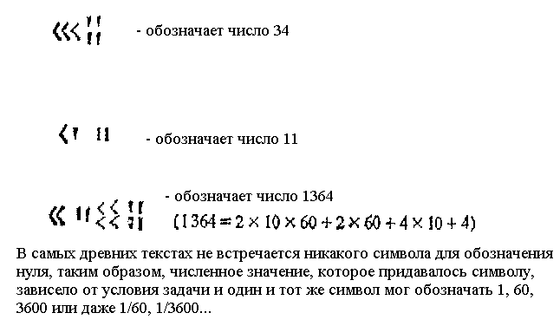В Древнем Вавилоне существовала клинописная шестидесятеричная с.с., которую придумали шумеры, жившие в Древнем Двуречье ранее. Шестидесятеричный счет шумеров лег в основу вавилонской математики и отразился на нашем делении круга и счете времени. Нумерация в Вавилоне была построена на использовании только двух клинописных знаков  и , первый из которых обозначал 1 и 60, а второй – 10 и 600. При записи чисел от 1 до 59 знаки единицы и десятки записывались столько раз, сколько в данном числе единиц и десятков, причем разряды располагались в том же порядке, что и у нас. Например, запись означала число 15.

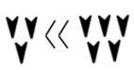А дальше вавилоняне поступали почти так же, как это делаем сейчас мы. Чтобы написать, например, число 205, то есть , они изображали .

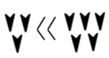Первые три клина означали, что три раза берется единица высшего разряда (то есть 3 раза по 60), а дальше шло обозначение числа 25. Так что в основном разница между вавилонской и современной записью чисел была в одном: вместо числа 10 вавилоняне приняли за основу системы счисления число 60. Но было еще одно отличие, делавшее вавилонскую запись не совсем удобной: вавилоняне долгое время не знали нуля! Из-за этого запись можно было прочесть совсем по-иному. Она могла обозначать также три единицы третьего разряда, к которым прибавлено 25 единиц первого разряда, т.е. число  Ту же запись имело и число .

Если бы у нас не было 0, мы тоже не могли бы различать числа 47, 407, 40007 и т.д.

Поэтому вавилонским писцам трудно было разобраться, какое именно число записано. Конечно, если они знали, что стадо у крестьянина не слишком большое, то вряд ли у него было больше 10 тысяч овец, а вот 205 овец он мог иметь. Но в научных тексах понять смысл было труднее. И поэтому через два тысячелетия после возникновения их системы записи чисел вавилоняне стали писать наклонный клин для обозначения пропущенных разрядов.

Число 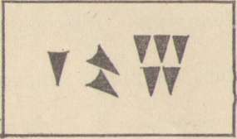 означало 3605, где  - отсутствие разряда.

3605 = 

**ЕГИПЕТСКАЯ НУМЕРАЦИЯ**

*Какой являлась система счисления древних египтян: позиционной или непозиционной?*

|  |  |  |
| --- | --- | --- |
| 1 | eg1 | Для счета небольшого количества предметов использовали палочки. |
| 10 | eg3 | Такими путами египтяне связывали коров. Если нужно изобразить несколько десятков, то иероглиф повторяли. |
| 100 | eg4 | Мерная веревка, которой измеряли земельные участки после разлива Нила. |
| 1000 | eg5 | Цветок лотоса. |
| 10 000 | eg6 | Поднятый палец – будь внимателен. |
| 100 000 | eg7 | Лягушка |
| 1 000 000 | eg8 | Увидев такое число, обычный человек удивится и поднимет руки к небу. |
| 10 000 000 | eg9 | Египтяне поклонялись богу солнца Ра и, наверное, так изображали свое самое большое число. |

Чтобы записать какое-нибудь число, египетский писец бесхитростно писал столько раз знак eg5, сколько в этом числе тысяч, затем eg4 столько раз, сколько в нем было сотен (кроме уже написанных тысяч), знак eg3 столько раз, сколько было в числе десятков, и, наконец, eg1столько раз, сколько в нем было единиц.

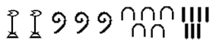

Запись читалась так: 2 3 5 7 (Только египтяне

писали знаки числа сверху вниз, но это несущественно).

**ДРЕВНЯЯ ГРЕЦИЯ**

*Какой являлась система счисления в Древней Греции: позиционной или непозиционной?*

В Др.Греции существовали две с.с. – аттическая и ионическая (или алфавитная).

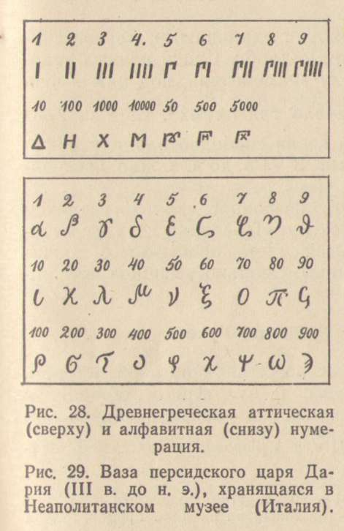

Алфавитная с.с. (24 буквы гр. алфавита с чертой сверху + 3 спец. знака) использовала знак «0» – греч. буква Омикрон.

Запись  читали 314.

Если нужно было обозначить цифру тысяч, то писали соответствующую букву из разряда единиц, а внизу слева добавляли запятую.

Например,  по-гречески означало 8541. Самым большим числом, имевшим отдельное название, было в Греции 10 000. Его обозначали буквой . 20000 обозначали  и т.д.

**ДРЕВНЯЯ РУСЬ**

На Руси существовала алфавитная славянская нумерация (сходная с греческой ионической), которая употреблялась до XVIв. Десятичная позиционная с.с. вытеснила славянскую нумерацию при Петре I.

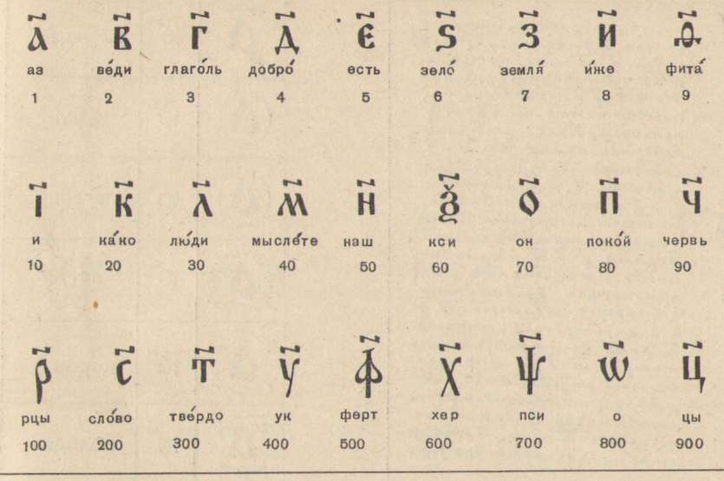

Для записи чисел, больших 1000 использовали специальный знак - http://www.slbazhenova.narod.ru/ss/illustr/risn21.jpg. Числа, большие 10000 обводили в кружочек - (тьма).